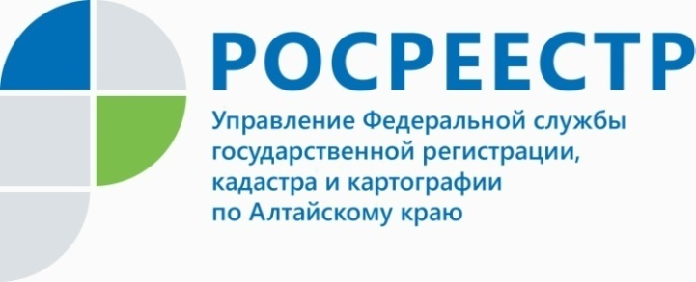
ПРЕСС-РЕЛИЗ

78% рассмотренных заявлений по оспариванию кадастровой стоимости удовлетворены комиссией в апреле 2019 года

Управление Росреестра по Алтайскому краю информирует о результатах работы межведомственной комиссии по рассмотрению споров о кадастровой стоимости в апреле 2019 года. Всего в комиссию поступило 67 заявлений об оспаривании кадастровой стоимости (в марте - 76), из которых 62 приняты к рассмотрению, 5 - не приняты.
Основная причина отказа в принятии заявлений к рассмотрению - истечение срока, установленного законодательством для подачи заявления.
За месяц проведены 2 заседания комиссии, на которых рассмотрены 72 заявления (в марте - 67 заявлений). В результате принято 16 решений об отклонении заявлений о пересмотре результатов определения кадастровой стоимости недвижимости и 56 решений об установлении кадастровой стоимости объектов недвижимости в размере их рыночной стоимости.
Таким образом, 78% заявлений из числа рассмотренных в апреле удовлетворены, что является самым высоким показателем в 2018 году.
Единственная причина отклонения заявлений - это несоответствие отчетов об оценке рыночной стоимости, представляемых в комиссию вместе с заявлением, требованиям Федерального закона «Об оценочной деятельности в Российской Федерации» и федеральных стандартов оценки.
Напоминаем: контроль за профессиональной деятельностью оценщиков осуществляют саморегулируемые организации оценщиков. Управление Росреестра по Алтайскому краю не обладает полномочиями по надзору и контролю за деятельностью оценщиков.
Справка: Федеральным законом от 29.07.1998 № 135-ФЗ «Об оценочной деятельности в Российской Федерации» (в редакции от 02.06.2016 № 172-ФЗ) определен срок для подачи заявлений об оспаривании кадастровой стоимости
в комиссии по рассмотрению споров о результатах определения кадастровой стоимости. В соответствии с абз. 10 ст. 24.18 установлено, что заявление
о пересмотре кадастровой стоимости может быть подано в комиссию в период
с даты внесения в ЕГРН результатов определения кадастровой стоимости по дату внесения в ЕГРН результатов определения кадастровой стоимости, полученных при проведении очередной государственной кадастровой оценки или,
в соответствии со статьей 24.19, не позднее чем в течение пяти лет с даты внесения в ЕГРН оспариваемых результатов определения кадастровой стоимости.
____________________________________________________________________________________________
Об Управлении Росреестра по Алтайскому краю
Управление Федеральной службы государственной регистрации, кадастра и картографии по Алтайскому краю (Управление Росреестра по Алтайскому краю) является территориальным органом Федеральной службы государственной регистрации, кадастра и картографии (Росреестр), осуществляющим функции по государственной регистрации прав на недвижимое имущество и сделок с ним, по оказанию государственных услуг в сфере осуществления государственного кадастрового учета недвижимого имущества, землеустройства, государственного мониторинга земель, государственной кадастровой оценке, геодезии и картографии. Выполняет функции по организации единой системы государственного кадастрового учета и государственной регистрации прав на недвижимое имущество, инфраструктуры пространственных данных РФ. Ведомство осуществляет федеральный государственный надзор в области геодезии и картографии, государственный земельный надзор, государственный надзор за деятельностью саморегулируемых организаций кадастровых инженеров, оценщиков и арбитражных управляющих. Подведомственное учреждение Управления - филиал ФГБУ «ФКП Росреестра» по Алтайскому краю. Руководитель Управления, главный регистратор Алтайского края - Юрий Викторович Калашников.
Контакты для СМИ
Юлия Морозова
пресс-секретарь Управления Росреестра по Алтайскому краю
+7 913-247-86-04
+7 (3852) 29 17 27
22press_rosreestr@mail.ru
www.rosreestr.ru 656002, Барнаул, ул. Советская, д. 16

